CAT. UNDER 8
2° FESTA PROVINCIALE: ABILITÁ MOTORIE
Sabato 26 e Domenica 27 novembre 2016

La festa non prevede giochi, ma l’esecuzione ludica di alcuni gesti che riprendono le abilità motorie di base. Ogni bambino eseguirà i gesti nelle varie stazioni; non verranno attribuiti punteggi.
Metà palestra vedrà lo svolgimento di un percorso misto (una squadra alla volta), mentre nell’altra metà le altre squadre effettueranno gli altri esercizi base.
PERCORSO MISTO
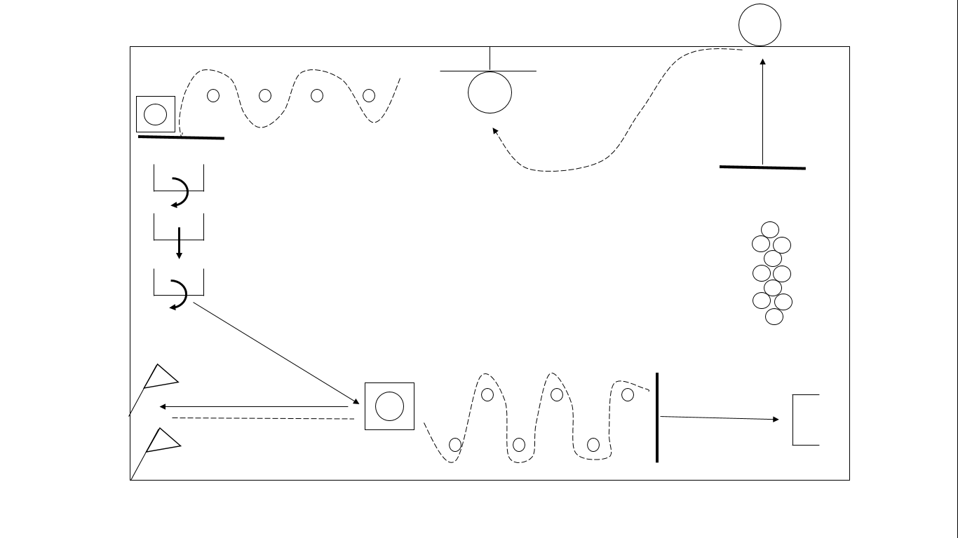
DESCRIZIONE ESERCIZI:
- Al VIA, alzarsi, correre e prendere la palla nel cesto o cartone e
- Palleggiare con una mano tipo basket facendo una serpentina tra 5/6 coni e fermarsi a una riga
- Calciare la palla con i piedi (la riga è a 3 metri da un ostacolo) facendola passare sotto l’ostacolo (massimo 3 tentativi)
- Tenendo la palla in mano, balzare nei cerchi: nei cerchi singoli 1 piede, nei cerchi appaiati i due piedi
- Lanciare la palla con due mani (tipo rimessa laterale del calcio) in un cerchio disegnato o appeso al muro da una riga distante 3 metri (un solo tentativo) poi
- Riprendere la palla, andare verso il canestro e cercare di fare canestro (massimo tre tentativi)
- Riprendere la palla e fare una serpentina fra 4 coni conducendo la palla con i piedi e poi fermarsi a una riga
- Depositare la palla in un cesto, poi saltare il primo ostacolino (max 30 cm.), strisciare sotto il secondo e saltare ancora il terzo (ostacoli distanti circa 3 metri)
- Ritornare di corsa a riprendere la palla nel cesto e rimetterla nel primo cesto o cartone, poi correre dal compagno successivo che dopo aver dato il cinque, parte

ESERCIZI BASE (una squadra per esercizio)
- ROTOLARE e STRISCIARE: Su una pedana lunga 4 tappetini: senza scarpe eseguire una capovolta avanti, 4 saltelli a piedi uniti, strisciare per il restante spazio. N.B= per insegnare bene la capovolta seguire le indicazioni didattiche riportate sull’opuscolo consegnato alla riunione.
- LANCIARE e AFFERRARE: Eseguire dei lanci con la palla da tennis contro il muro – distanza 3 metri: 5 lanci con presa della palla con 2 mani, 5 lanci battendo le mani e riprendendo la palla al volo, 5 lanci toccando terra con le mani e riprendendo la palla.
- SALTARE e ATTERRARE: eseguire una serie di saltelli utilizzando la “scaletta” (se non si possiede si può costruire con della corda – vedi disegno sotto – oppure utilizzare dei cerchi con diametro non grandissimo): saltelli a piedi uniti passando in tutti gli spazi; saltelli solo con il piede destro, poi piede sinistro; in ogni spazio della scaletta fare due appoggi veloci con i piedi (ta-tam). Tutti i vari tipi di saltelli devono concludersi con un salto con arrivo a piedi pari su un tappetino posto alla fine della scaletta.
- ARRAMPICARSI: salire, traslocare e scendere su tre spalliere attaccate: all’ultima spalliera, girarsi e saltare in basso con arrivo su un materasso un po’ alto o su tre materassini impilati. Far imparare ai bambini l’impugnatura corretta dei pioli con il pollice in opposizione alle altre dita.
Se non si hanno le spalliere: VALUTAZIONE DELLO SPAZIO: tutti i bambini di una squadra impugnano un cerchio tenuto verticalmente o orizzontalmente: un compagno a turno deve camminare e passare nei cerchi verticali senza toccare il cerchio, mentre in quelli orizzontali deve fare un saltello a piedi uniti.

DISEGNO DELLA SCALETTA: lunghezza 5/6 metri, larghezza strisce circa 30/40 cm.

